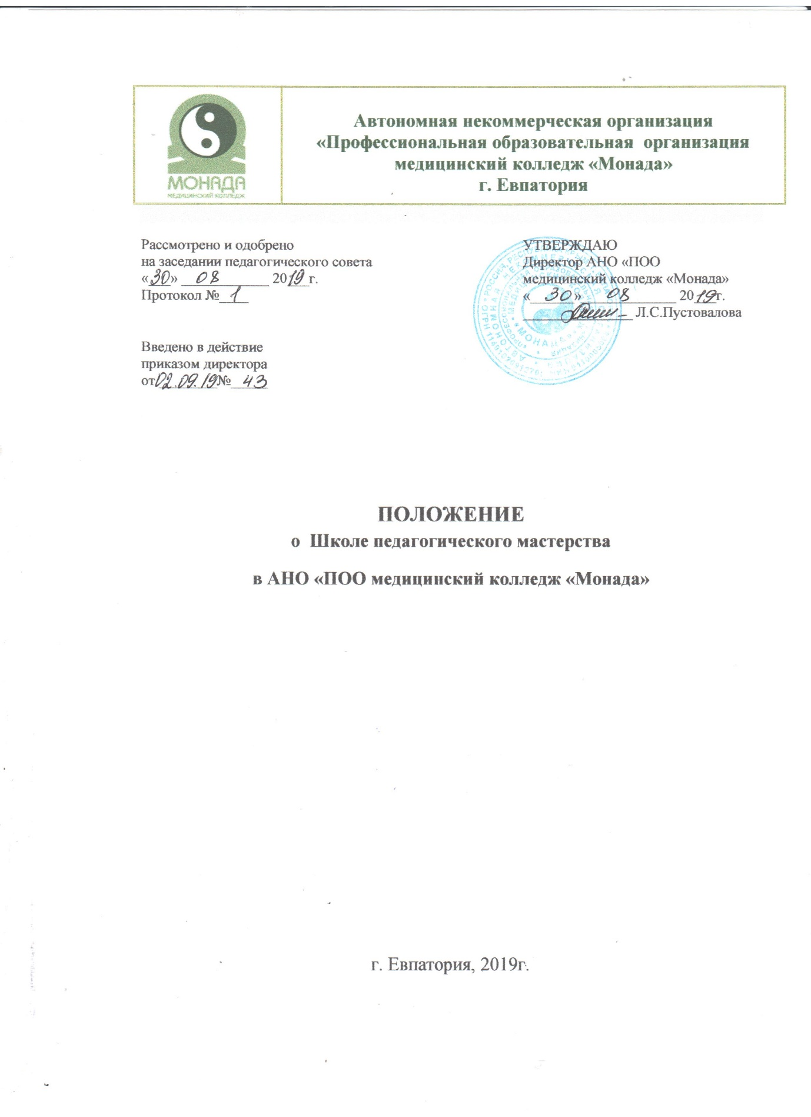
- Общие положения
1.1. Положение о Школе педагогического мастерства АНО «ПОО медицинский колледж «Монада» разработано в соответствии с Федеральным законом от 29.12.2012 № 273-ФЭ «Об образовании в Российской Федерации» (редакция от 06.02.2020 г.), Приказом Минобрнауки РФ от 14.06.2013 № 464 «Об утверждении порядка организации и осуществления образовательной деятельности по образовательным программам среднего профессионального образования», Приказом Минобрнауки России от 01.07.2013 № 499 (в редакции от 15.11.2013) «Об утверждении Порядка организации и осуществления образовательной деятельности по дополнительным профессиональным программам», Федеральными государственными образовательными стандартами по реализуемым специальностям, Уставом Образовательной организации.
1.2. Настоящее Положение регулирует деятельность Школы педагогического мастерства Колледжа.
1.3. Положение о Школе педагогического мастерства АНО «ПОО медицинский колледж «Монада» устанавливает цели, задачи, содержание деятельности и порядок работы Школы педагогического мастерства в Колледже.
1.4. Настоящее Положение является локальным нормативным актом и обязательно к исполнению всеми участниками образовательных отношений.
1.5. Школа педагогического мастерства – коллегиальный орган, который объединяет на добровольной основе членов педагогического коллектива и оказывает содействие в формировании у преподавателей творческого подхода к педагогической деятельности.

1.6. Школа педагогического мастерства координирует работу педагогов, направленную на развитие методического обеспечения образовательного процесса, инноваций, исследовательской деятельности педагогического коллектива.

1.7. Школа педагогического мастерства рекомендует для утверждения на заседаниях цикловых комиссий, а затем на Методическом совете Колледжа разработки, проекты и прочие методические документы по вопросам совершенствования образовательного процесса в Колледже.

1.8. Школа педагогического мастерства работает по плану, принятому на Методическом совете Колледжа и утвержденному директором.

1.9. Руководство Школой педагогического мастерства возлагается на методиста Колледжа.

1.10. Заседания Школы педагогического мастерства проводятся 1 раз в квартал.

- Цель и задачи деятельности Школы педагогического мастерства

2.1. Цель деятельности Школы педагогического мастерства – создание условий для овладения современными педагогическими технологиями и успешного внедрения их в практическую деятельность Колледжа.

2.2. Задачи Школы педагогического мастерства:
  - объединение педагогов во временные творческие коллективы;
  - формирование активной педагогической позиции;

  - обеспечение творческого уровня осмысления приобретенного опыта, научных основ современных педагогических технологий;

  - внедрение в практику организации занятий со студентами современных педагогических технологий;

  - стимулирование самообразования педагогов, путем анализа возможностей дидактических технологий, перспектив и вариантов их применения;

  - развитие и совершенствование информационной и методической культуры преподавателей;

  - осуществление обмена опытом в проведении разных видов занятий;
  - совершенствование внеаудиторной работы со студентами.

- Содержание деятельности Школы педагогического мастерства

3.1. К ведущим формам работы Школы педагогического мастерства относятся:

– круглые столы, семинары по учебно-методическим вопросам, творческие отчеты преподавателей;

– открытые занятия и внеаудиторные мероприятия по дисциплинам, междисциплинарным курсам профессиональных модулей;

– доклады и дискуссии по методике обучения и воспитания;
– мастер-классы;
– изучение, систематизация передового педагогического опыта;
– обзор литературы о методике преподавания в СПО;
– аукционы педагогических технологий;

– индивидуальные консультации.
3.2. В состав Школы педагогического мастерства входят:
– методист Колледжа;
– председатели цикловых комиссий;

– преподаватели-новаторы, по решению цикловой комиссии.

3.3. Школа педагогического мастерства регулярно информирует педагогов о своей деятельности и принятых решениях (методический бюллетень).

- Порядок работы

4.1. Школа педагогического мастерства работает ежегодно.

4.2. План работы Школы педагогического мастерства рассматривается на Методическом совете Колледжа и утверждается директором.

4.3. В подготовке занятий принимают участие преподаватели высшей и первой квалификационной категории.

4.4. Тематика заседаний Школы педагогического мастерства составляется в соответствии с теми затруднениями, которые могут возникнуть у педагогов при подготовке и организации занятий, выступлений на семинарах-практикумах, педагогических чтениях.

4.5. Все заседания Школы педагогического мастерства являются открытыми.

- Обязанности и права участников Школы педагогического мастерства

5.1. Участники Школы педагогического мастерства обязаны принимать участие во всех заседаниях Школы, практических и других мероприятиях, которые проводятся в соответствии с планом.

5.2. Участники Школы педагогического мастерства имеет право вносить свои предложения и идеи относительно организации деятельности Школы.

- Документация Школы педагогического мастерства

6.1. Положение о Школе педагогического мастерства.
6.2. План работы на текущий учебный год.

6.3. Отчет о работе Школы педагогического мастерства за текущий учебный год.

- Результаты деятельности Школы педагогического мастерства

  - внедрение в образовательный процесс подготовки специалистов среднего звена современных образовательных методик и технологий;

  - разработка методических материалов и рекомендаций для педагогов по внедрению современных образовательных методик и технологий;

  - представление положительного опыта работы преподавателей Колледжа педагогической общественности.

Лист регистрации изменений

Положение о Школе педагогического мастерства

АНО «ПОО медицинский колледж «Монада»
Номер |  | Номера страниц |  |  | Дата | Подпись
изменения | Измененных | Замененных | Новых | Аннулированных | внесения
 |  |  |  |  | изменения

